«OLTA» - НОВАЯ ШАПКА КАЖДЫЙ ДЕНЬ!....и не только ;-)



ТМ «OLTA» – украинский производитель качественных аксессуаров. Мы работаем в двух основных направлениях – это вязаный трикотаж и предметы интерьера.
«OLTA» - женские и детские шапочки, шарфы, снуды, рукавички, которые по качеству и дизайну не уступаю известным мировым брендам. Наша белоснежная коллекция «SNOW» уже завоевала сердца многих модниц. А стоит ли говорить что-то о таком модном не первый сезон цвете как марсала?…..Вы в теме? Так вот, крутая коллекция «WINE», а также много зимних, и весенне-осенних новинок уже спешат к вам.

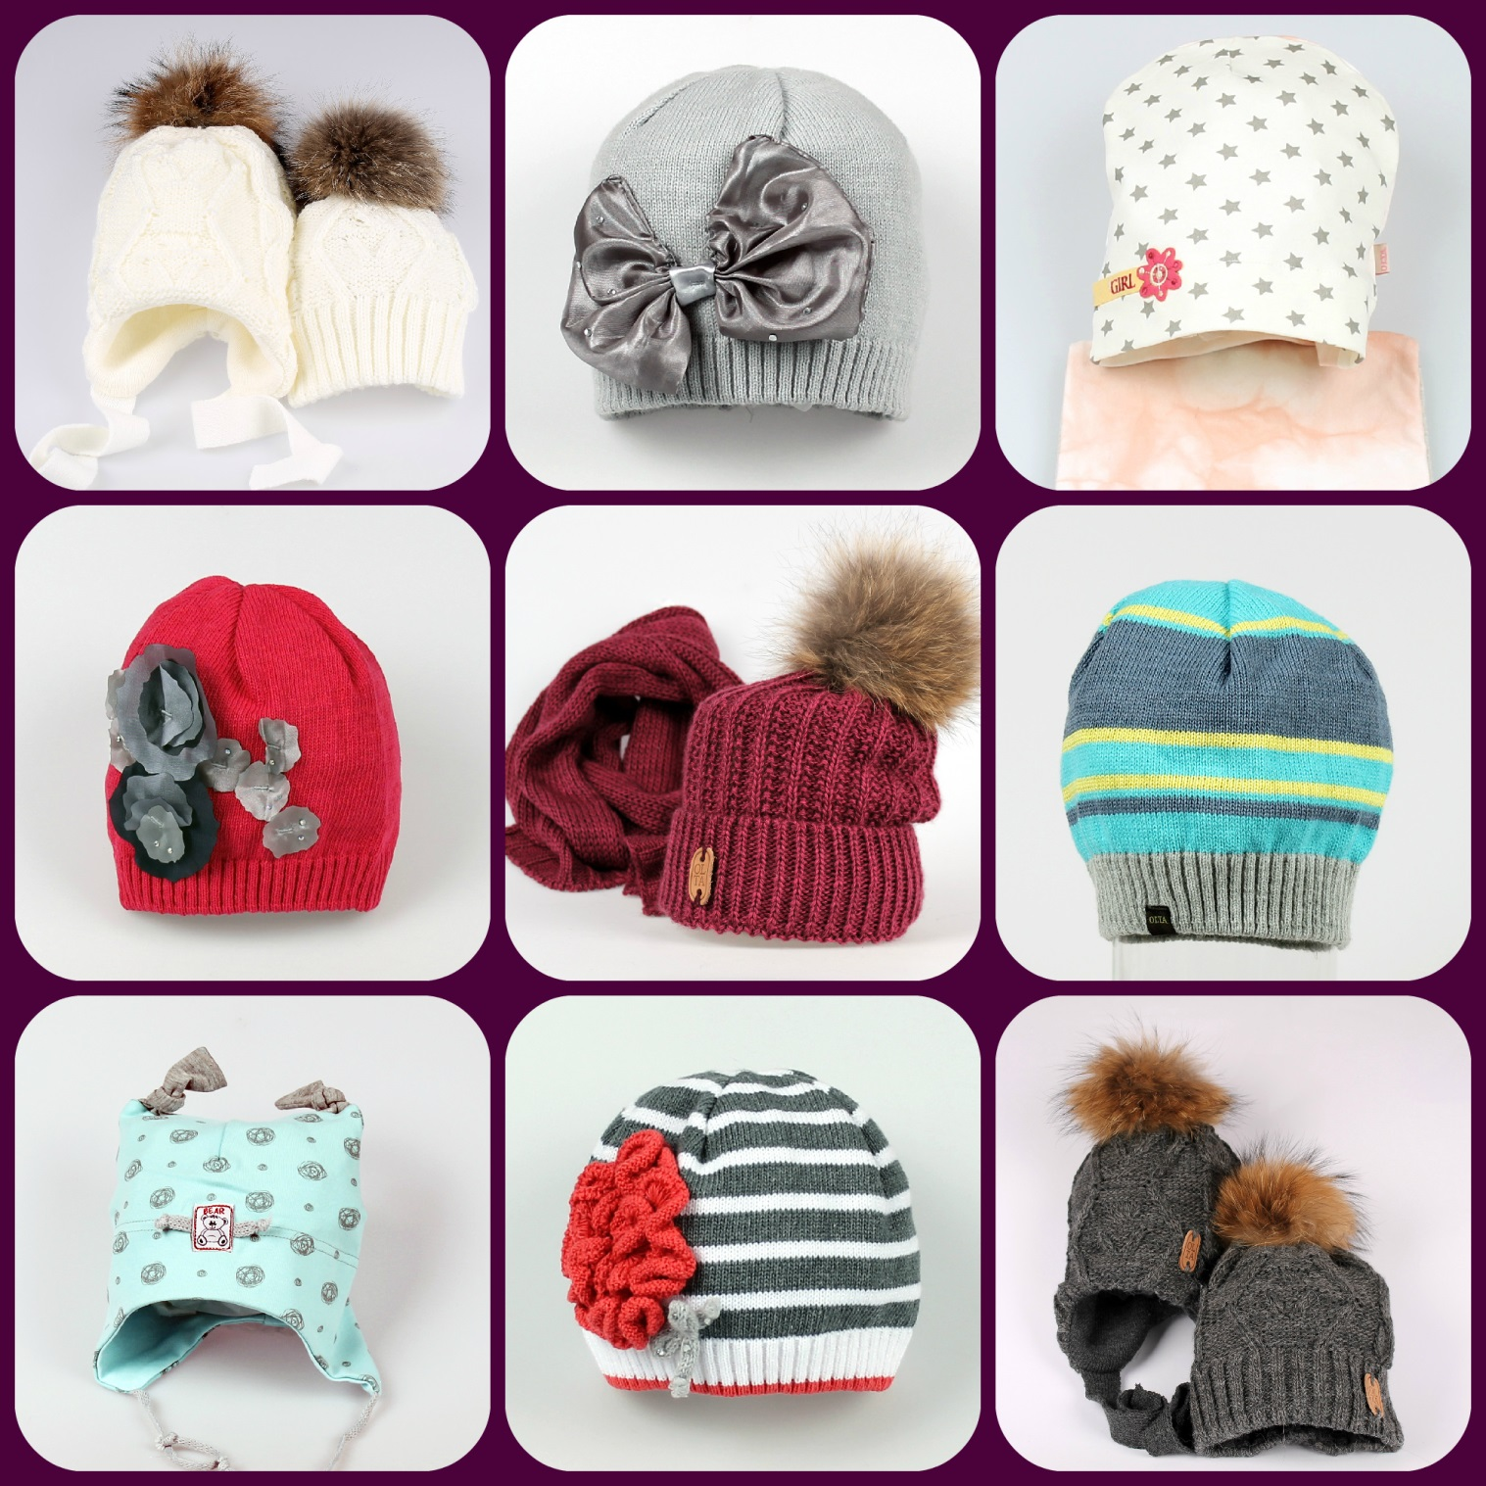

«OLTA Home Deco» - уютные пледы и подушки, связанные с любовью и доведены до совершенства ручной работой наших мастериц-рукодельниц. А совсем недавно ассортиментный ряд «OLTA Home Deco», дополнился стильными трикотажными изделиями для детских комнат: детские пледы, защитные трикотажные бортики и валики в кроватку, органайзеры, красивые подушечки……все самое лучшее для ваших малышей !

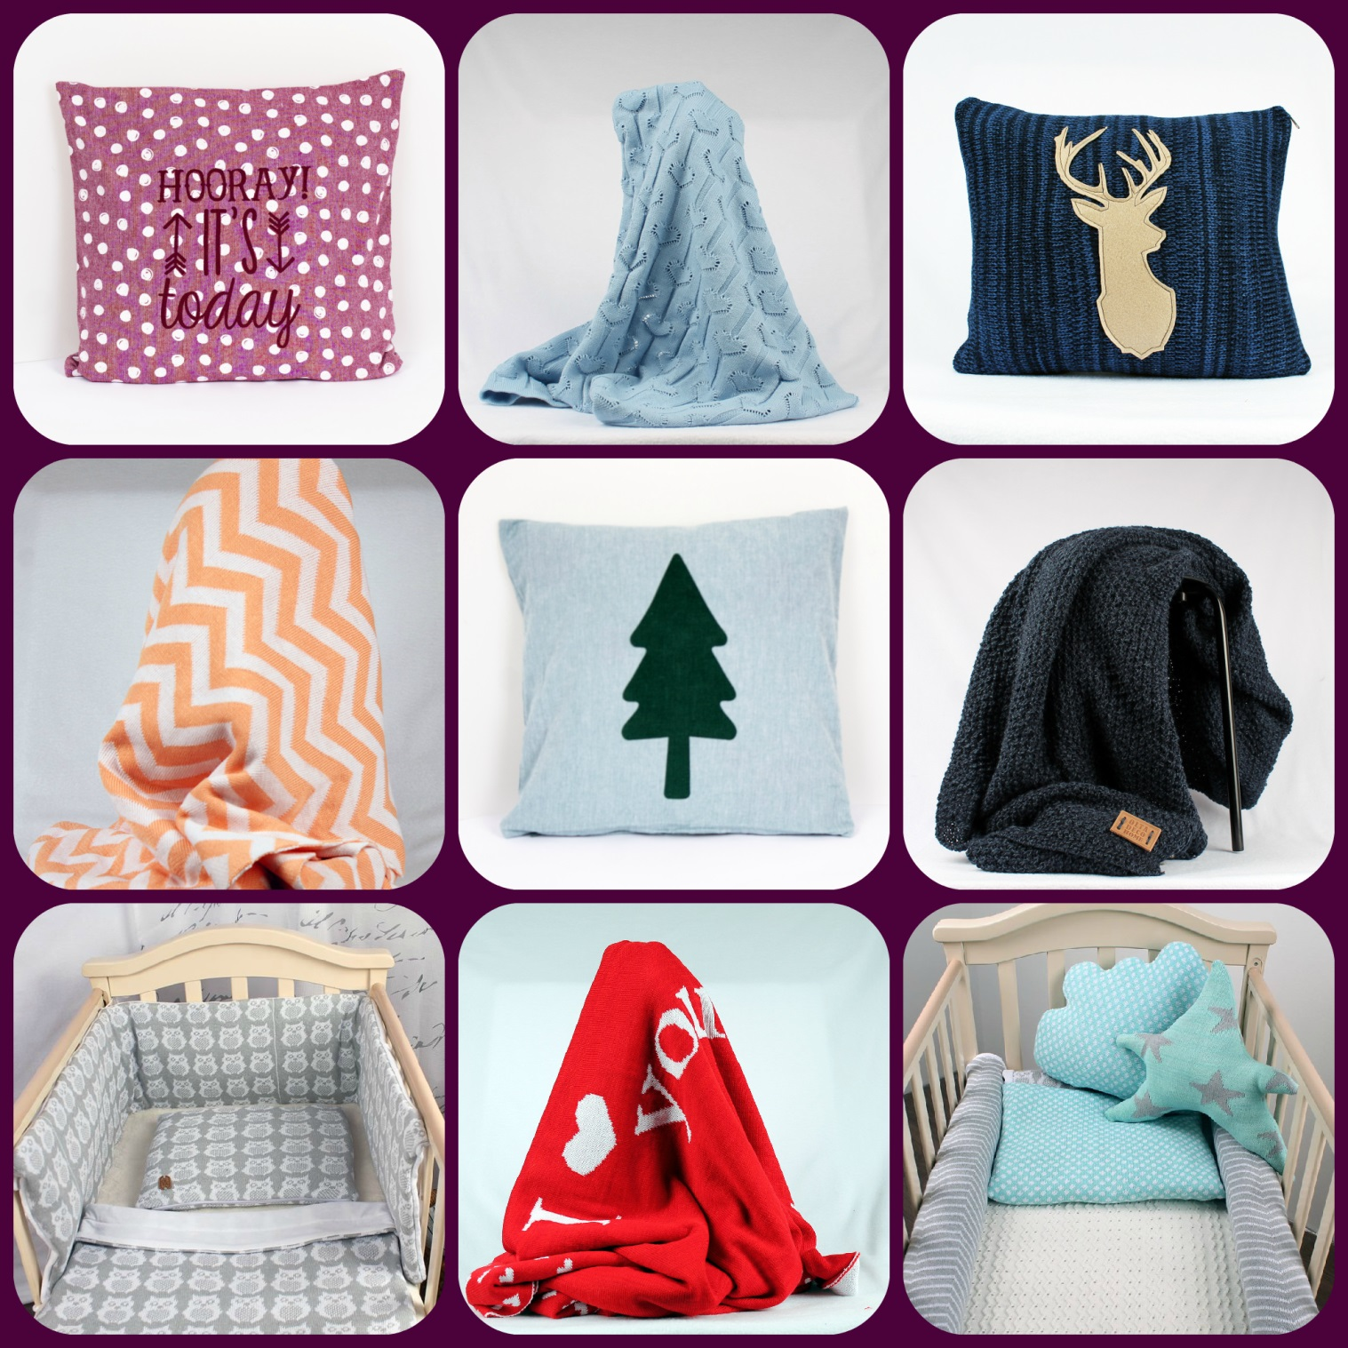

Вся наша продукция изготовлена из пряжи высокого качества, а это главный критерий для вязаних изделий. Наши коллекции рассчитаны на потребителей разных вековых категорий, а разнообразие моделей и цветовая гамма удовлетворят любых покупателей.

https://www.facebook.com/oliaolta

Тепла вам и уюта. С любовью «OLTA».

